

Утвержден
постановлением
Восточно-Казахстанского
областного акимата
от "20" августа 2015 года
№ 211
Регламент государственной услуги "Выдача дубликатов документов об основном среднем, общем среднем образовании"
Сноска. Регламент - в редакции постановления Восточно-Казахстанского областного акимата от 29.07.2016 № 239 (вводится в действие по истечении десяти календарных дней после дня его первого официального опубликования).
1. Общие положения
1. Государственная услуга "Выдача дубликатов документов об основном среднем, общем среднем образовании" (далее – государственная услуга) оказывается организациями основного среднего и общего среднего образования Восточно-Казахстанской области (далее – услугодатель).
Прием заявлений и выдача результата оказания государственной услуги осуществляются через:
1) канцелярию услугодателя;
2) некоммерческое акционерное общество "Государственная корпорация "Правительство для граждан" (далее – Государственная корпорация).
2. Форма оказания государственной услуги: бумажная.
3. Результатом оказания государственной услуги является выдача дубликата свидетельства об основном среднем образовании, дубликата аттестата об общем среднем образовании.
Форма предоставления результата оказания государственной услуги: бумажная.
2. Описание порядка действий структурных подразделений (работников) услугодателя в процессе оказания государственной услуги
4. Основанием для начала процедуры (действия) по оказанию государственной услуги является наличие документов услугополучателя согласно пункте 9 стандарта государственной услуги "Выдача дубликатов документов об основном среднем, общем среднем образовании", утвержденного приказом Министра образования и науки Республики Казахстан от 8 апреля 2015 года № 179 (зарегистрированным в Реестре государственной регистрации нормативных правовых актов за номером 11057) (далее - Стандарт).
5. Содержание процедур (действий), входящих в состав процесса оказания государственной услуги, и длительность их выполнения:
действие 1 – прием и регистрация заявления и пакета документов услугополучателя сотрудником канцелярии услугодателя, передача руководителю услугодателя. Длительность выполнения - 15 (пятнадцать) минут;
действие 2 – рассмотрение документов услугополучателя руководителем услугодателя. Длительность выполнения - 2 (два) часа;
действие 3 – рассмотрение документов услугополучателя сотрудником услугодателя на соответствие требованиям, предусмотренным пунктом 9 Стандарта, и подготовка результата оказания государственной услуги. Длительность выполнения - 12 (двенадцать) рабочих дней;
действие 4 – подписание результата оказания государственной услуги руководителем услугодателя. Длительность выполнения - 1 (один) час;
действие 5 – выдача подписанного руководителем услугодателя результата оказания государственной услуги услугополучателю либо курьеру корпорации. Длительность выполнения – 15 (пятнадцать) минут.
Срок оказания государственной услуги с момента сдачи услугополучателем документов при обращении к услугодателю или в Государственную корпорацию – 15 (пятнадцать) рабочих дней.
6. Результатом процедуры (действия) по оказанию государственной услуги по действию 1, указанному в пункте 5 настоящего Регламента, являются зарегистрированные документы услугополучателя, которые служат основанием для начала выполнения действия 2, указанного в пункт 5 настоящего Регламента.
Результатом действия 2, указанного в пункте 5 настоящего Регламента, является резолюция руководителя услугодателя об определении сотрудника услугодателя, которая служит основанием для начала выполнения действия 3, указанного в пункте 5 настоящего Регламента.
Результатом действия 3, указанного в пункте 5 настоящего Регламента, является подготовка результата оказания государственной услуги, которая служит основанием для выполнения действия 4, указанного в пункте 5 настоящего Регламента.
Результатом действия 4, указанного в пункте 5 настоящего Регламента, является подписанный руководителем услугодателя результат оказания государственной услуги, который служит основанием для выполнения действия 5, указанного в пункте 5 настоящего Регламента.
Результатом действия 5, указанного в пункте 5 настоящего Регламента, является расписка услугополучателя, либо курьера Государственной корпорации в получении результата оказания государственной услуги.
3. Описание порядка взаимодействия структурных подразделений (работников) услугодателя в процессе оказания государственной услуги
7. Перечень структурных подразделений (работников) услугодателя, которые участвуют в процессе оказания государственной услуги:
1) сотрудник канцелярии услугодателя;
2) руководитель услугодателя;
3) сотрудник услугодателя.
8. Описание процедур (действий), необходимых для оказания государственной услуги:
1) прием и регистрация заявления и пакета документов услугополучателя сотрудником канцелярии услугодателя, передача руководителю услугодателя. Длительность выполнения - 15 (пятнадцать) минут;
2) рассмотрение документов услугополучателя руководителем услугодателя. Длительность выполнения - 2 (два) часа;
3) рассмотрение документов услугополучателя сотрудником услугодателя на соответствие требованиям, предусмотренным пунктом 9 Стандарта, и подготовка результата оказания государственной услуги. Длительность выполнения - 12 (двенадцать) рабочих дней;
4) подписание результата оказания государственной услуги руководителем услугодателя. Длительность выполнения - 1 (один) час;
5) выдача подписанного руководителем услугодателя результата оказания государственной услуги услугополучателю либо курьеру Государственной корпорации. Длительность выполнения – 15 (пятнадцать) минут.
4. Описание порядка взаимодействия с Государственной корпорацией, а также порядка использования информационных систем в процессе оказания государственной услуги
9. Услугополучатели для получения государственной услуги обращаются в Государственную корпорацию и представляют документы, предусмотренные пунктом 9 Стандарта.
Длительность обработки запроса услугополучателя – 15 (пятнадцать) минут.
Порядок подготовки и направления запроса услугодателю:
1) работник Государственной корпорации проводит прием и регистрацию документов услугополучателя согласно перечню, предусмотренному пунктом 9 Стандарта, и выдает расписку о приеме соответствующих документов.
В случае предоставления услугополучателем неполногопакета документов согласно пункту 9 Стандарта, работник Государственной корпорации отказывает в приеме заявления и выдает расписку об отказе в приеме документов по форме согласно приложению 2 к Стандарту;
2) принятые документы от услугополучателя поступают в накопительный сектор Государственной корпорации;
3) поступившие в накопительный сектор Государственной корпорации документы фиксируются в информационной системе Интегрированная информационная система шлюза "электронного правительства" (далее – ИИС Государственной корпорации) путем сканирования штрих-кода на расписке;
4) накопительный сектор передает документы курьеру;
5) курьер осуществляет передачу документов услугодателю.
Структурные подразделения или должностные лица, уполномоченные направлять запрос услугодателя:
работник Государственной корпорации.
10. Процесс получения результата оказания государственной услуги через Государственную корпорацию:
1) услугополучатель приходит в Государственную корпорацию в указанный срок согласно выданной расписке и получает результат государственной услуги;
2) длительность оказания государственной услуги – 15 (пятнадцать) рабочих дней;
3) получение результата оказания государственной услуги осуществляется в порядке электронной очереди, возможно бронирование электронной очереди посредством портала.
11. Подробное описание последовательности процедур (действий), взаимодействий структурных подразделений (работников) услугодателя в процессе оказания государственной услуги,а также описание порядка взаимодействия с Государственной корпорацией и порядка использования информационных систем в процессе оказания государственной услуги отражено в справочнике бизнес-процессов оказания государственной услуги согласно приложению к настоящему Регламенту. Справочник бизнес-процессов оказания государственной услуги размещен на веб-портале "электронного правительства", интернет-ресурсе услугодателя.
Приложение
к регламенту государственной
услуги
"Выдача дубликатов документов
об основном среднем,
общем среднем образовании"
Справочник бизнес-процессов оказания государственной услуги
1) при оказании государственной услуги через канцелярию услугодателя

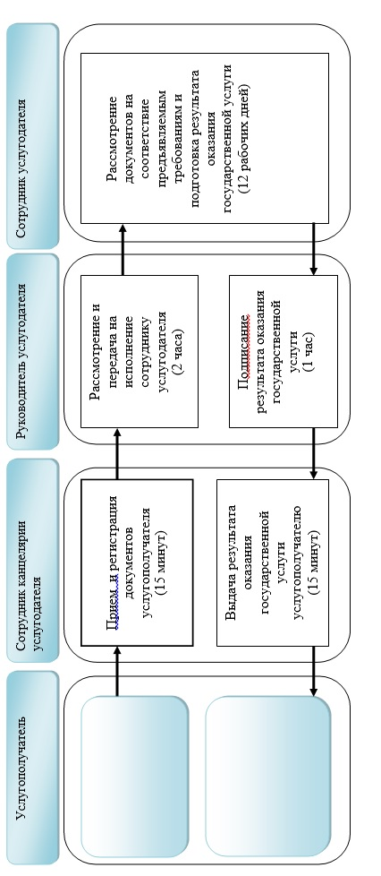
2) при оказании государственной услуги через Государственную корпорацию

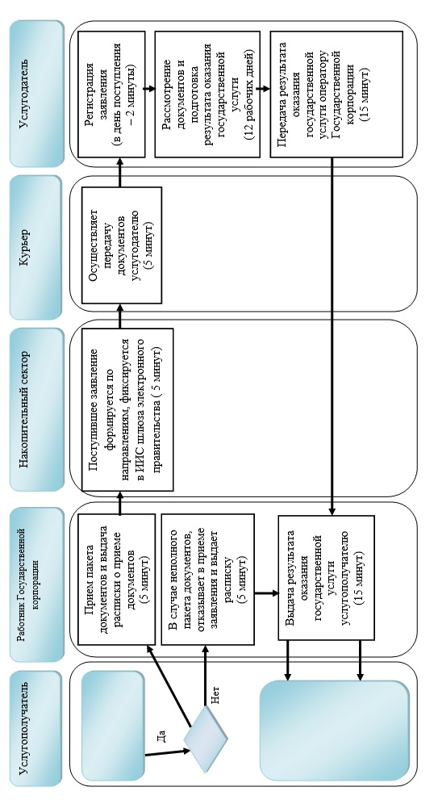

Условные обозначения:

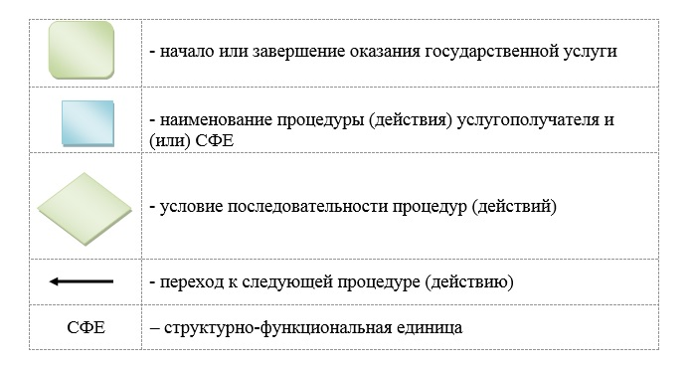

© 2012. РГП на ПХВ Республиканский центр правовой информации Министерства юстиции Республики Казахстан

